Расписание – алгоритм работы учащихся 9 – классов по Химии, Биологии
на период с 20.04.20 по 25.04.20
Дни  недели | Пред-  мет | время | класс | Тема урока | Алгоритм работы на уроке |  | Если проблемы с интернетом | Связь с учителем | Домашнее  Задание  Подготовка к ВПР  Время отправки учителю
Среда 22.04 | Химия | По расписанию уроков | 9а  9б | Контрольная работа №3 по теме «Металлы». | Решу огэ  Вариант № 1476967Контрольная работа №3 по теме «Металлы».  Ограничение времени доступа: с 22.04.2020 09:00 МСК по 22.04.2020 13:00 МСК |  |  | Через watsapp  с 13.00 |  | Учебник  повторить параграф 48-49
Суббота 25.04 | Химия | По расписанию уроков | 9а  9б | Органическая химия. Предельные и непредельные углеводороды | Пройти по ссылке https://www.youtube.com/watch?v=0gJ-60bYK_Y и https://www.youtube.com/watch?v=mwZobzwNG5g  Записать и выучить таблицу | Учебник  §51-53 прочитать. Записать и выучить  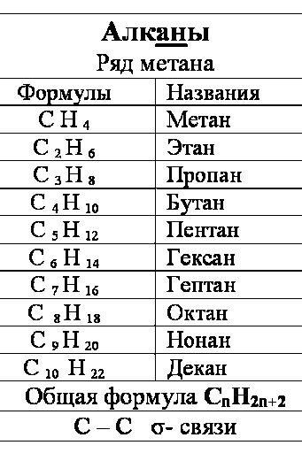 |  | Через watsapp  с 13.00 |  | Учебник  Стр.186 упр.4-5

